兖矿榆林精细化工有限公司
兖矿榆林100万吨/年煤间接液化示范项目催化剂制备
通风柜

技术规格书

编制：

审核：

审批：

批准：

兖矿榆林精细化工有限公司
二〇一九年一月

目 录

1 总则 1
2 工程所在地的气象条件 1
3 采用的主要标准与规范 2
4 技术要求 2
5 供货范围 4
6 投标方工作范围 4
7 资料及技术文件 5
8 检验和验货 5
9 包装和运输 6
10 设备交付 6

1 总则
1.1 本技术规格书适用于兖矿榆林精细化工有限公司兖矿榆林100万吨/年煤间接液化示范项目催化剂制备通风柜的采购。
1.2 本技术规格书提出的是最低限度的技术要求，并未对一切技术细节做出明确规定，也未充分引述国家标准、行业标准和法律法规，投标方必须按照国际标准制造并提供满足本技术规格书和有关标准要求的完整的、高质量的产品及其服务。对国家有关安全、环保等强制性标准，投标方提供的产品必须满足其要求。
1.3 投标方应保证提供符合或高于本技术规格书要求的优质产品，在化工行业应有类似规模的10套以上成功案例，能证明其产品技术成熟、安全可靠。
1.4 投标方对设备和所配套设施负有全责，并提供完善的售后服务保证。
1.5 在合同执行中，如果技术文件存在矛盾时，投标方应按以下顺序执行：
1)技术协议
2)技术规格书
3)附加的技术文件
1.6 本技术规格书中关于他通风柜的技术参数和配置是招标方的基本要求，并不免除投标方应对设备设计所负的责任，投标方应根据配置的安全技术要求进行合理设计、报价、供货，对设备的安全、稳定、低耗、长周期负全部责任。
1.7 投标方采用的第三方专利技术由投标方自行解决，采用第三方专利技术引起的任何纠纷均由投标方自行解决，招标方不负任何责任。
1.8 本规格书未尽事宜，由供、需双方另行协商确定。

2 工程所在地的气象条件
2.1 海拔 1240～1290米
2.2 年平均大气压 897.2hPa
极端最高气压 920.4hPa
极端最低气压 875.7hPa
2.3 年平均温度 8.8℃
极端最高温度 38.6℃
极端最低温度 -29℃
2.4 年平均相对湿度 55%
最热月平均相对湿度 65%

3 采用的主要标准与规范
本设备必须符合产品质量技术指标的相关标准：
JB/T 6412-1999 排风柜 机械行业标准
JB/T 10281-2001 消防排烟通风机 技术条件
HG 20509-2000 仪表供电设计规定
GB 24820-2009 实验室家具通用技术条件
GB 12519-90 分析设备通用技术条件
NFPA NO.70 美国国家电气规程
MSS-SP-25 铭牌和印记
上述标准、规范中未涉及，但包括在本设备中的设计、设备、配件、材料、安装、调试、验收等部分也必须符合现行的相关国家标准、国际标准、行业标准及相关规范、规定。
若文件要求之间出现冲突，优先遵守顺序为：中国国家标准及规范现行版本--中国国家行业标准--国际通用标准及规范（如IEC等）--本技术协议及其它文件。

4 技术要求
4.1 规格尺寸：1500mm*750mm*2350mm
4.2 通风柜采用上下组合柜体，上部柜体（排毒柜），顶部设有排气孔，排风管道、安装封机；柜中有导流板，电路控制触摸开关，电源插座、照明系统等，钢化玻璃透视窗，可上下移动；下柜柜底，含独立式存储柜及电管线系统容纳柜设计。
4.3要求能将实验中产生的有害气体有效排出室外，保护实验人员的健康，要有高度的安全性和优越的操作性，必须具有释放功能、不倒流功能、隔离功能、补充功能、控制风速功能、耐热及耐酸碱腐蚀功能。
4.4 通风柜柜体：采用1.5mm冷轧钢板，便面经酸洗、磷化等表面防腐处理后，在经过环氧树脂粉体喷塑处理。导流板与内衬板采用耐酸碱耐高温的玻璃钢材质，工作区域无任何金属键裸露，防止各个附件腐蚀。
4.5 操作台面：采用25mm实验室工业陶瓷台面。
4.6 调节门：
1）轨道：采用铝合金一体模注成形
2）调节门：安装防腐蚀静音皮带，内附六道钢丝绳确保安全耐用，上下拉动时不与轨道摩擦，升降自如且不发生滑落，操作安全。
3）玻璃视窗采用5mm安全钢化玻璃，设置视窗防落销。
4.7 照明设备：采用全罩式灯座设计，内附220V、30W如光灯一支。
4.8 电源：万用式电源三孔插座两个。
4.9 控制面板：触式开关。标示电源、照明、风机、插座控制、风门等运转指示灯。
4.10 通风系统：
1）通风柜进口风速应在0.3-1.5m/s之间，保证充足的气流，确保通风柜内稳定安全的气流抑制效果。
2）通风柜通风系统主管内壁光滑，以降低噪声向室内的传播。
3）选用合适的消声器降低噪声，通风柜噪声小于55dB。
4）排风机采取减震措施，降低风机运行时的振动，保证通风柜风机运行时的平稳效果。
5）通风管道采用高效玻璃钢防酸碱材质，全程采用全密闭无缝连接，有效防止回流液的渗漏。通风柜内适当位置设置可行有效的回流液收集装置。
6）风机采用高效玻璃钢离心风机，配有减震器，要求结构紧凑、功率大、耐腐蚀、高强度、运行效率高、性能稳定可靠、防水、防尘、使用维护方便。
4.11 通风柜内不设上下水系统。
4.12 通风柜安装位置示意图：
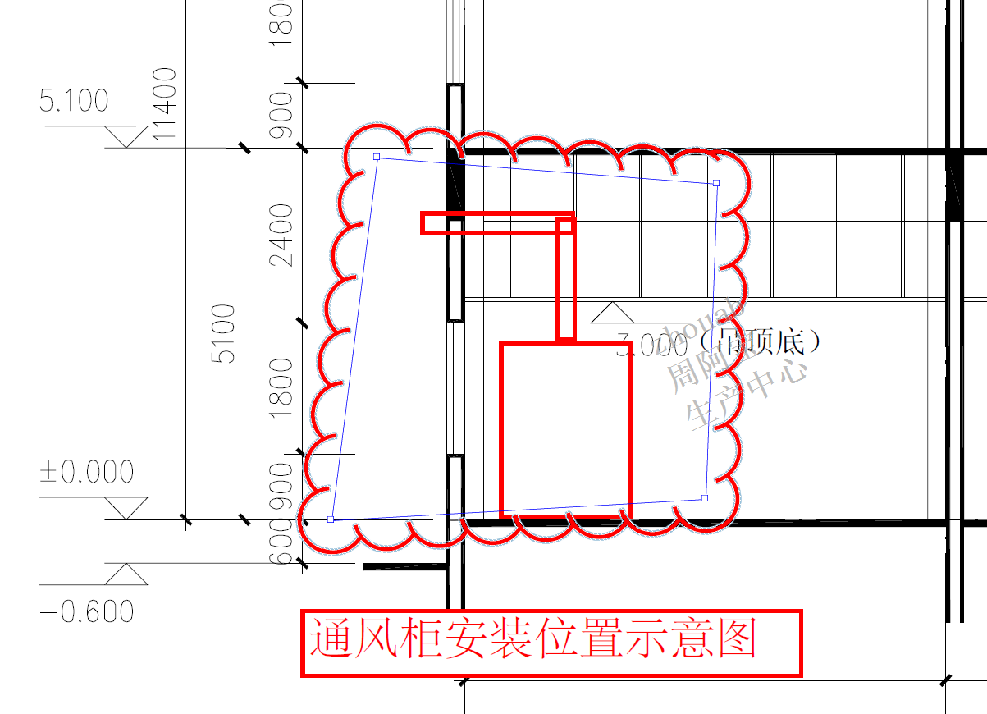
通风柜安装位置示意图

5 供货范围
5.1供货范围：
投标方应提供正常运行条件下，该设备所需的一切配置，及其品牌型号。
5.2 备品、备件
投标方应提供正常运行2年所需的备品备件。
序号 | 名 称 | 单位 | 数 量
1
2
3
注：备品备件的价格包含在设备总价中。

6 投标方工作范围
1）投标方应根据招标方提供的技术要求对设备进行具体配置，并负责免费现场安装、调试，直至设备正常运行使用。
2）投标方应保证在合同期内，设备稳定，运行良好。在规定的质量保证期内，投标方应对由于制造工艺或材料的原因而引起的故障和造成的后果负责，对设备故障处理、使用能提供一切无偿服务。出现上述情况时，投标方应在收到招标方通知后两天内免费负责修理或更换有缺陷的零部件，对造成的损失按合同规定进行赔偿。
3）投标方所有零部件及附件的包装，应保证在运输和储存过程中不发生变形和损坏，所有包装箱应有详细的标记和装箱清单，对设备所需的附件应列出详细的配置表。
4）投标方所提供的合同设备的质量保证期至少为设备运行后12个月，设备应能达到令人满意的性能。
5）合同设备在质量保证期满前，投标方承担因制造缺陷而造成的设备不能正常操作或操作条件恶化的责任，如因投标方原因造成的质量问题，投标方应免费修复、更换，并承担因此而发生的一切费用，修复、更换后的零部件质保期为12个月。
6）投标方应对招标方人员免费提供技术培训及操作指导，培训时间不少于40学时，确保操作人员达到懂原理、会维护、熟练进行生产分析操作、对设备故障能准确判断并进行正确处理的要求。
7）投标方应做好设备的售后服务，设备主体应保证正常使用10年。在质量保证期内接到要求售后服务的通知后，应在8小时内作出回应，如有必要，派出人员在48小时内赶到现场，紧急情况下24小时内到达现场；质量保证期满后，投标方对所供设备无偿提供终身售后服务，包括技术服务、技术咨询、产品的技术维修。
8）备件服务：对所供产品长期、优惠、按时提供备品备件，并对备品备件实行“三包”。

7 资料及技术文件
在投标时投标方应提供通风柜完整的技术资料，至少包括但不限于以下内容：
1）用户手册；
2）试验、检验评定报告；
3）产品的质量合格证；
4）备品备件清单；
5）装箱清单。

8 检验和验货
8.1 检验和测试按照国家标准和有关行业标准、规范的要求进行, 所有检验和测试的结果应记录并提交招标方认可。
8.2 现场验货：货物到达现场后，招投标双方共同现场开箱验货；投标方如不能参加验货，招标方可自行验货，出现问题由投标方负责。
8.3 最终验货：设备使用后12个月内不发生质量故障，视为最终验收合格。如运行中发生故障，投标方应在接到招标方通知后48小时之内到达工厂，投标方免费修理或更换，维修或更换后设备的保质期重新计算，为维修好正常使用后12个月。非设备本身故障所致设备损坏，投标方应协助招标方修理或更换，由此产生的相关费用，由招标方承担。

9 包装和运输
9.1 产品出厂时的包装，采用符合的包装标准进行包装。满足防水、防风沙、防雨雪、防冻、禁灰尘包装，设备及其附件做干燥处理和运输前准备，所有设备的开口都做了相应的保护，避免被损坏或在运输中有其它物料或颗粒料的进入；装箱单等随机文件放置在防水密封袋中。
9.2 投标方保证在交货时货物完好无损，以快捷方便的方式将货物交到指定地点。

10 设备交付
10.1 交货期：合同签订后1个月。
10.2 交货地点：陕西省榆林市榆阳区榆横工业园区北区兖矿榆林精细化工有限公司催化剂制备现场。
10.3 交货方式：地面交货。

